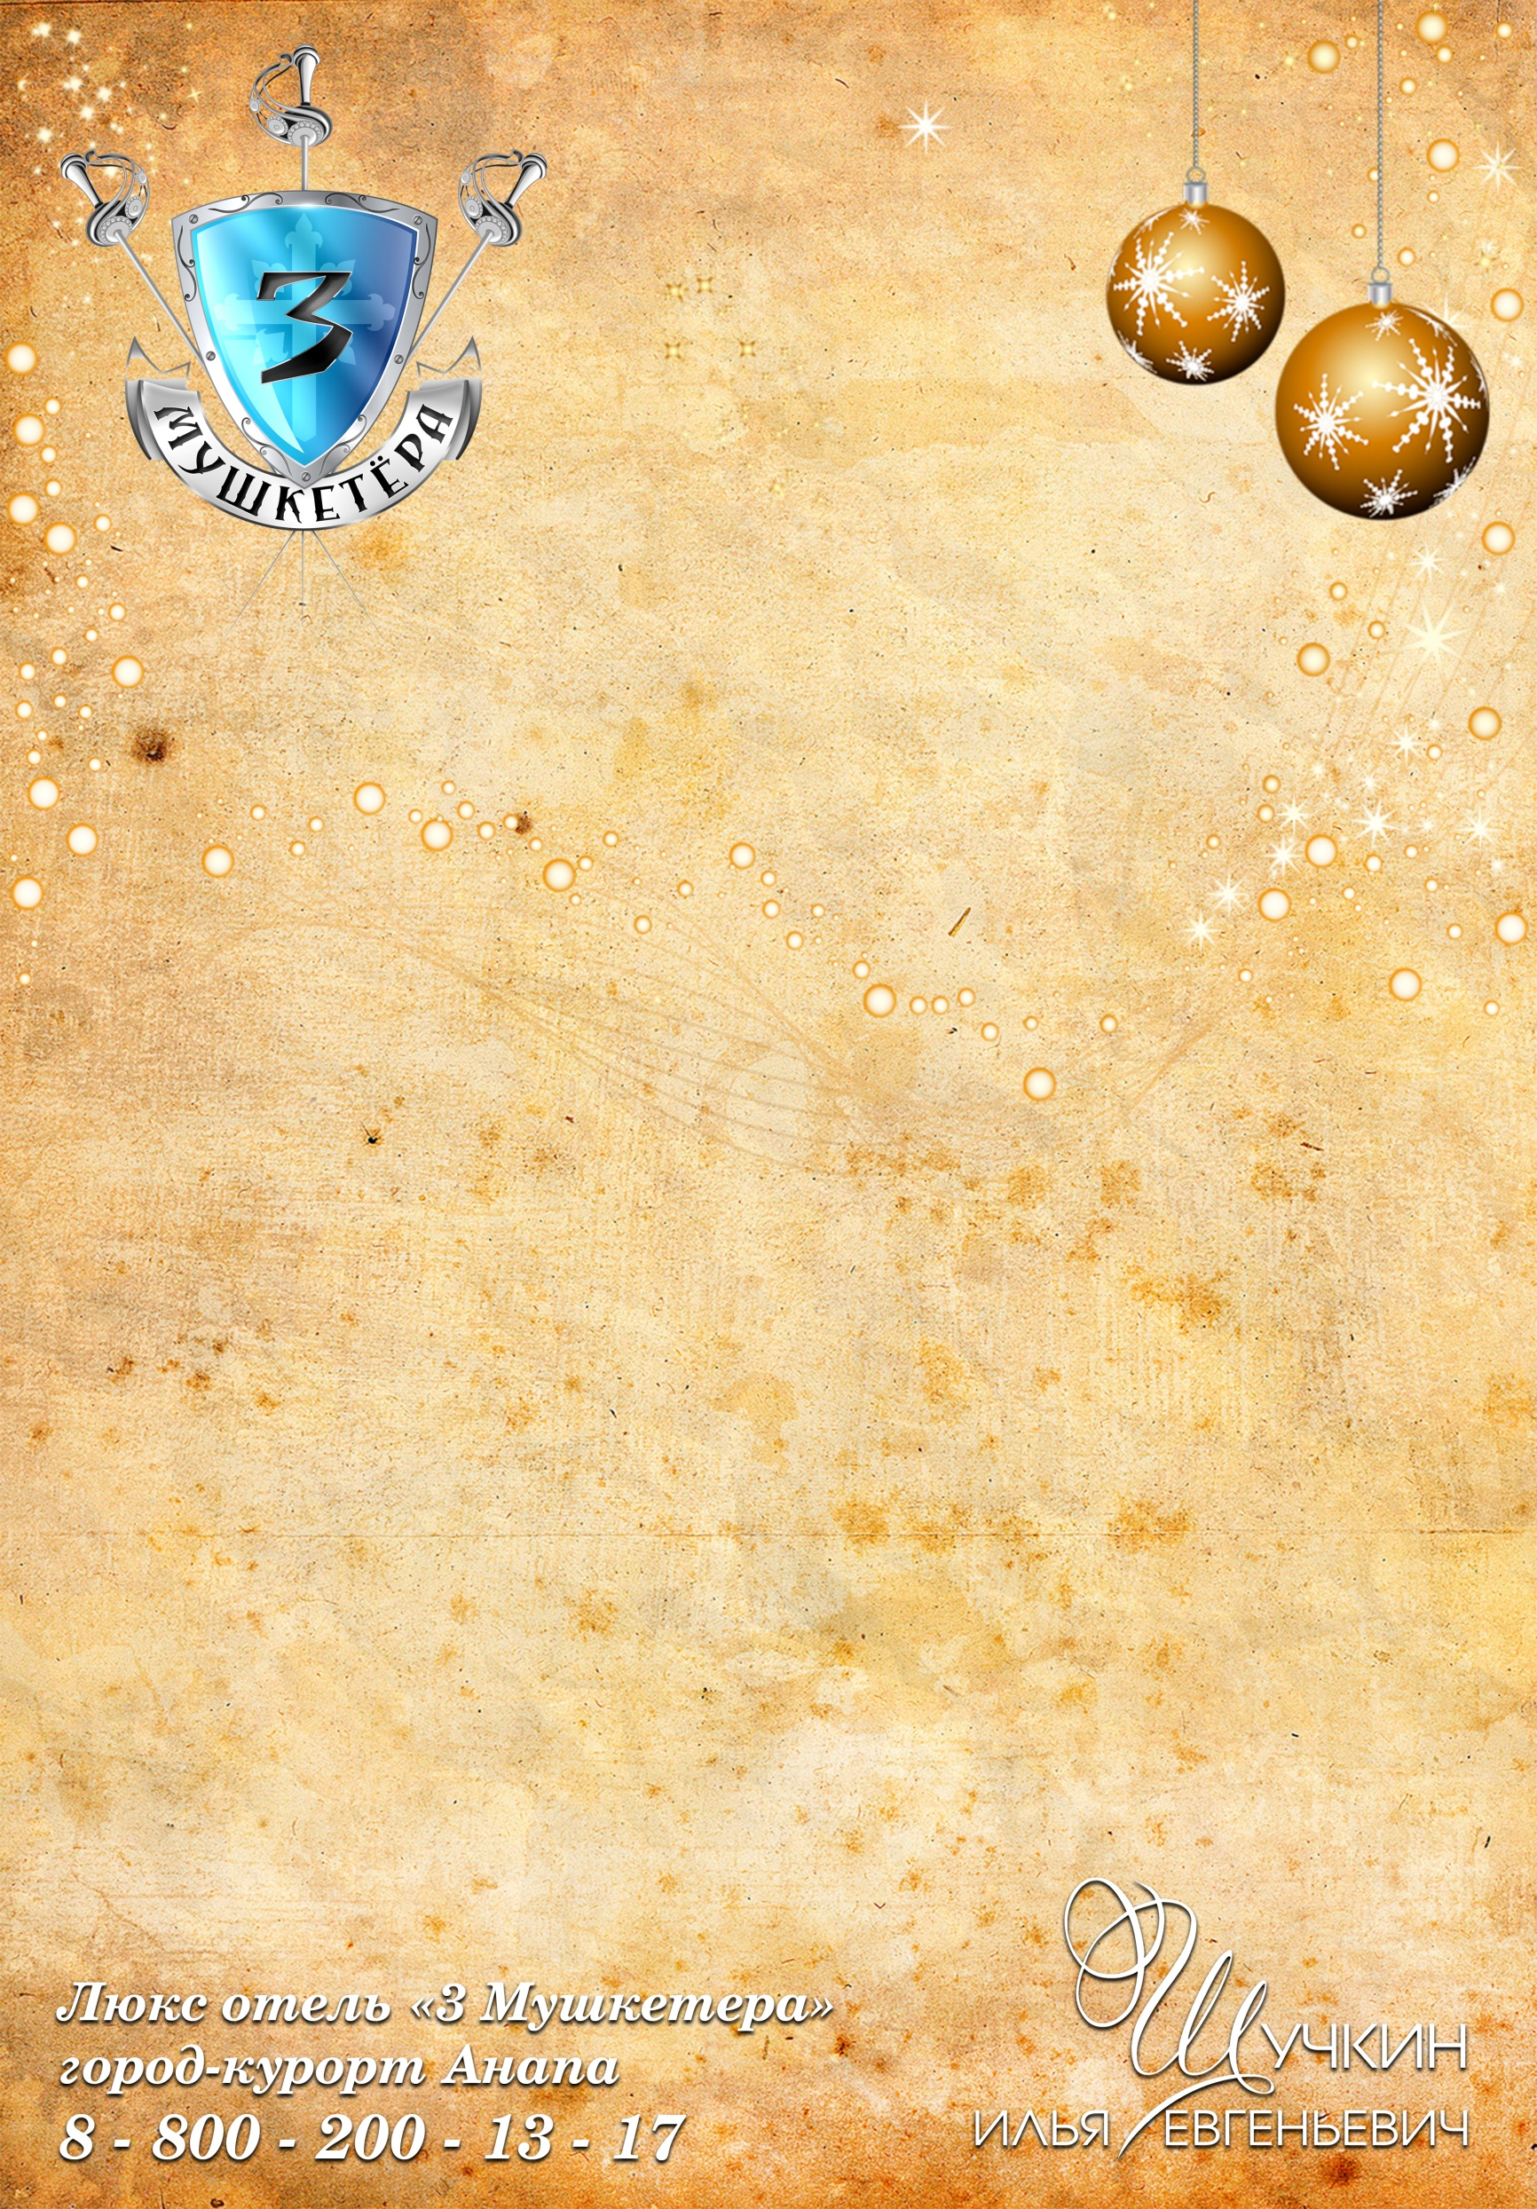

Банкетное меню
Новогоднее предложение № 2
Люкс отель «3 Мушкетера»

Холодные закуски
(на общем столе на 6 персон, все собственного производства)

Выход (гр.)
Закуска «Мушкетеров» 800 (нежное домашнее сало с прослойкой, маринованный огурчик, хрустящие гренки с чесноком, хреном и горчицей, домашняя колбаса, копченое мясо)
Закуска «Придворных» 550 (картофель отварной с маринованной селедочкой, луком и квашеной капустой)
«Комплимент французским гостям от Черноморья» 700
(жареная барабуля с лимоном и укропом)
Салаты (на общем столе на 4 персоны 800 гр)
«Охотничий»
(индейка, маринованный огурчик, лук, яйцо, орех, кукуруза, морковь, руккола, пряная заправка)
«Морской Шик & Шарм»
(рапан, креветки, жареные мидии, лосось малосоленый, икра красная, огурец, сыр, яйцо, соус «Цезарь»)
Горячая закуска (порционно)
Жульен «Рауль де Бражелон» 155
(курица, грибы)
Горячие блюда (порционное, одно на выбор)
Сковородка «Кардинал Мазарини» 150/170/30
(печень, бекон, картофель, болгарский перец, квашеный огурец и лук)
Куриное филе «от Бэкингема» 130/175 (филе запеченное с ананасом и грецким орехом в кисло-сладком соусе с овощным сате)

Напитки на 1 персону
Сок в ассортименте 500
Вода (местного производства) с газом и без газа 300

Вам нужны закуски, чтобы изменить то, что под силу, и вино,
чтобы принять остальное, а мы подадим и то, и другое!!!

